МУНИЦИПАЛЬНОЕ ОБЩЕОБРАЗОВАТЕЛЬНОЕ УЧРЕЖДЕНИЕ
СРЕДНЯЯОБЩЕОБРАЗОВАТЕЛЬНАЯ ШКОЛА № 20 СУЛУКСКОГО СЕЛЬСКОГО ПОСЕЛЕНИЯ ВЕРХНЕБУРЕИНСКОГО МУНИЦИПАЛЬНОГО РАЙОНА ХАБАРОВСКОГО КРАЯ
Влияние прореживания всходов моркови на размер и урожайность.

Исследовательская работа по биологии

п.Сулук
2010 г.

Работу выполнила: Пашкова Анна
член кружка «Познай свой край»
ученица 8 го класса.
Руководитель: Величко
Ольга Арсентьевна
учитель биологии и географии.

Содержание
стр.
I. Введение 3
II. Основная часть Глава 1. Родина, возделывание моркови 4
Глава 2. Характеристика моркови 5-7
2.1. Классификация моркови 5-6
2.2. Сорта моркови 6-7
2.3. Фазы роста 7
Глава 3. Питательная ценность моркови 8 Глава 4. Химический состав моркови 8-9
Глава 5. Современные технологии
выращивания моркови 10-12
5.1.Основные элементы технологии
выращивания моркови 10
5.2.Удобрение 10
5.3.Высев 10
5.4.Способы полива и техника полива,
поливной режим 11
5.5.Сорта и гибриды 11
5.6.Сбор и хранение 11-12
Глава 6. Особенности работ и наблюдений 12
III. Заключение 13
IV. Список литературы 14
V. Приложения 15-17

I.Введение
Длинные прямоугольные грядки с жирной рыхлой землёй, аккуратные, словно по линейке, посеянные ряды разнообразных культур – так в наших глазах должен выглядеть идеальный учебно-опытный участок. Он база исследовательско-опытнической работы. Чтобы на протяжении нескольких месяцев поддерживать его в порядке и добиться хорошего урожая, необходим утомительный каждодневный труд: многочасовая прополка грядок, полив растений и уничтожение вредителей.
Я являюсь членом сельхозбригады, работаю на пришкольном участке, где мы выращиваем различные овощные культуры и проделываем опыты.
Мне захотелось узнать, как прореживание всходов моркови влияет на размер и урожайность корнеплодов, чтобы потом дать совет родственникам, знакомым, жителям нашего поселка, когда ее лучше прореживать.

Гипотеза: если вовремя проредить всходы моркови, как это скажется на размерах и урожайности корнеплодов.

Цель: показать, что своевременность прореживания всходов влияет на размеры и урожайность корнеплодов моркови.

Задачи:
- ознакомиться с характеристикой, родиной, выращиванием моркови;
- изучить питательную ценность, химический состав, современные технологии выращивания моркови;
- провести практическую часть исследования;
- составить и заполнить таблицу данными о росте, развитии, урожайности моркови на контрольной и опытной делянках;
- построить вариационный ряд, вариационную таблицу, вариационную кривую и вычислить среднюю величину признака;
- проанализировать полученные данные, составить диаграмму и сделать вывод исследования.

II. Основная часть.
Глава 1. Родина, возделывание моркови.

Морковь – среднеевропейское растение. Это один из древнейших корнеплодов, потребляемых людьми уже 4000 лет. Древние греки, а за ними римляне широко культивировали морковь, называя ее «даукус» и «кароте». Позднее эти слова стали ее ботаническим названием.
Культивирование моркови продолжалось и в средние века. Она была почётным блюдом при дворе императора Карла Великого (VIIIв ). Но вплоть до XVI в. считалась деликатесом, в массовых масштабах ее не разводили. Лишь в XVII в. европейцы начали разводить морковь повсеместно.
Немецкие и французские поваренные книги XVI – XVII вв. сохранили для нас много интересных рецептов приготовления блюд из моркови, и среди них – рецепты соусов из тертой моркови с луком. У немцев и французов эти соусы и сегодня считаются деликатесными.
К нам морковь попала в незапамятные времена. Иностранцы, побывавшие в Москве XVI – XVII вв., утверждали, что почти при каждом доме имелся огород, который был одновременно фруктовым садом: гряды с морковью располагались между плодовыми деревьями. Уже на Руси в 16 столетии морковный сок считался целебным. Им лечили от болезней носоглотки, сердца и печени. (Орлова Ж.И.; «Всё об овощах» г. Москва; «Пищевая промышленность»; 1990 г., с. 134-135)



Глава 2. Характеристика моркови
2.1. Классификация моркови.
Морковь (лат. Daucus) — род растений семейства Зонтичные.
Морковь — двулетнее растение (редко одно- или многолетнее). Это значит, что в первый год из семени образуется розетка зеленых листьев и сочный корень, в котором накапливаются питательные вещества. Морковь -относительно холодоустойчивое растение, легко переносит заморозки до -3-5⁰С. Минимальной температурой для прорастания семян считается +4-6 ⁰С, оптимальной - +18-25⁰С. Для формирования и нарастания корнеплода наиболее благоприятная температура +18-21⁰С, для роста листьев - +23-25⁰С. Высокие температуры, особенно в соединении с недостатком влаги, прекращают рост корнеплодов и вызывают их огрубение, уродливость формы и снижают вкусовые качества.
Морковь требовательна к свету. В условиях затенения снижается урожай. Морковь довольно чувствительна к равномерному и оптимальному увлажнению во все периоды своего развития. Наиболее требовательна она к влаге в период от посева до появления всходов и во время интенсивного отрастания корнеплода. Резкие колебания влажности в период интенсивного роста корнеплода вызывают его растрескивание. К воздушной засухе эта культура приспособлена лучше других корнеплодов, этому оказывают содействие рассеченные листья и опушение листьев и стеблей. Морковь чувствительна к повышенной концентрации солей и недостатку кислорода в грунте.
Если корень посадить следующей весной, он выбросит цветоносные побеги. От ветки, как спицы зонтика, во все стороны расходятся цветоножки. Отсюда и название семейства — зонтичные (Umbelliferae, вид Daucits carota L).
Некоторые авторы относят все культурные формы моркови к самостоятельному виду Daucus sativus Zaqor. По классификации ВИР (Всесоюзный институт растениеводства), многообразие культурной моркови представлено пятью разновидностями: средиземноморской (var. mediter-raneus), азиатской (var. asiaticus), киликийской (var. cili-etcus), японской (var. japonicus), сирийской (var. syrlacus).
Листья моркови рассеченные, отдельные листочки ланцетовидно-заостренные. Цветочный стебель появляется на второй год и достигает в высоту до 1,5 м. Иногда он может появляться вследствие неблагоприятных условий и в первый год.
Цветки мелкие, с простым околоцветником, т. е. чашечки, и каждый состоит из 5 белых лепестков.
Соцветие — сложный зонтик, состоящий из отдельных зонтиков. Как все соцветие, так и его зонтики имеют при основании обвертки, состоящие из отдельных перистых листочков.
Тычинок, чередующихся с лепестками, пять. Завязь нижняя двухгнездная, с двумя столбиками. Пока пыльники тычинок еще свежи, рыльца столбиков бывают незаметными. Раскрытие отдельных цветков в соцветии моркови начинается с наружных его частей, т. е. краевых цветков, и постепенно подвигается к центру.
Цветки открываются между 9-11 ч. и около 8 ч. на другой день у них начинают созревать рыльца столбиков. Таким образом, в обоеполых цветках моркови мужские органы созревают раньше женских. Это исключает самоопыление цветков. Для полного окончания цветения всего соцветия у моркови проходит 11-12 дней, а отдельного зонтика — 4-5 дней.
Морковь — перекрестноопыляющееся растение. Опыляют цветки насекомые: пчелы, мухи и др.
Плод у моркови — двузерновка (распадающаяся на два плодика), овальный, снабженный 4 -5 ребрышками на каждой стороне. Эти ребрышки усажены тонкими иглами, благодаря которым семена склеиваются. При очистке эти шипы (иглы) перетирают, и семена становятся сыпучими.
Корнеплод у моркови бывает веретенообразным, цилиндрическим, у некоторых сортов укороченным, почти шарообразным. При незначительной толщине корень моркови может проникать в глубину до 1,5 м. У корнеплода различают три части: головка, шейка и собственно корень.
На поперечном разрезе видны сердцевина и окружающий ее слой древесины, затем расположен камбиальный слой, снаружи которого находится кора и корковый слой. В шейке обнаруживается такое же расположение, только сердцевина более темная, а в корневой части настоящей сердцевины нет.
Форма корнеплода может быть округлой с постепенным переходом в коническую, цилиндрической и длинной в зависимости от сорта и условий выращивания. При пониженных температурах воздуха и почвы корнеплоды удлиняются. Форма корнеплодов также изменяется в онтогенезе растения — от нитевидной, удлиненно-конической до типичной для данного сорта.(http://www.Wikipedia.ru.ord/wiki/Anthum.)
2.2. Сорта моркови.
На дерново-подзолистых и торфяно-болотных почвах для продовольственных целей районированы следующие сорта моркови: Нантская 4, Лосиноостровская 13, Витаминная 6.
Нантская 4. Выведена Грибовской овощной селекционно-опытной станцией индивидуальным и семейственным отбором от скрещивания образцов Нантской моркови. Сорт высокоурожайный. К болезням малоустойчив. Корнеплоды цилиндрические, с тупым концом, оранжево-красные, с мелкими вдавленными глазками. Сердцевина маленькая, округлая, оранжево-красная, часто по окраске не отличается от мякоти.
Лосиноостровская 13. Выведена научно-исследовательским институтом овощного хозяйства отбором из популяций, имеющих цилиндрическую форму корнеплода (Амстердамская, Нантская 4, Нантская 14, Тушон и др.). Высокоурожайный сорт, корнеплоды хороших вкусовых качеств. Устойчивость растений к болезням средняя. Лежкость хорошая. Розетка листьев полустоячая, темно-зеленая. Листовая пластинка сильно рассечена на сегменты. Корнеплод цилиндрической формы со слабым сбегом, длинный. Поверхность корнеплода гладкая, с мелкими чечевичками, боковые корешки маленькие, головка слегка вдавленная. Окраска мякоти красно-оранжевая, сердцевина маленькая, округлая, почти одинакового цвета с мякотью.
Витаминная. Выведена научно-исследовательским институтом овощного хозяйства в результате скрещивания сортов Амстердамская X (Тушон, Нантская иностранного происхождения). Относится к сортотипу Нантская. Урожайный, среднеспелый сорт. Лежкость и вкусовые качества корнеплодов хорошие. Розетка листьев полуприподнятая, окраска темно-зеленая. Листовая пластинка сильно рассечена. Листовые дольки ланцетолинейной формы, черешки слабоопушенные, зеленые. Корнеплод красно-оранжевый, цилиндрический, с тупым концом. Поверхность корнеплода гладкая. (Киселев Е.П. «Справочная книга огородника» г. Хабаровск; «Хабаровское книжное издательство»;1996г., с. 40-41)
2.3. Фазы роста.
Хотя фазы роста и развития растений моркови выражены не совсем четко, однако некоторые из них имеют свои особенности, на которых необходимо остановиться. Набухание семени моркови происходит при наличии достаточного количества влаги, тепла и воздуха. После набухания зародышевый корешок разрывает семенную оболочку, углубляется в почву, укореняется и начинается его деятельность. Подсемядольное колено за счет своего роста выносит на поверхность семядольные листочки. Затем они зеленеют, и при нормальной глубине заделки семена увеличиваются в размерах. При благоприятных условиях фаза вилочки продолжается 6 -10 дней. И в дальнейшем всходы моркови растут весьма медленно, поэтому необходимо создавать такие условия, которые бы способствовали более интенсивному росту.
В семенах моркови, так как они мелкие и покрыты труднорастворимыми веществами специфического запаха, мало запасных питательных веществ, поэтому проросший корешок вначале остается слабым. Для нормального развития корневой системы необходимо наличие в почве достаточного количества усвояемых веществ.
В ранний период роста и развития всходов моркови им необходим фосфор в доступной форме. Учитывая эти потребности моркови, при посеве семян вносили гранулированный суперфосфат, что оказывало эффективное действие на увеличение урожая.
Фаза образования листьев и роста корней. Для нормального роста и развития листьев и корневой системы моркови в почве необходимо наличие азота. На дерново-подзолистых почвах при проведении стационарных опытов на делянках с исключением азота на фоне систематического многолетнего внесения фосфорно-калийных удобрений растения моркови, имея настоящие листочки, значительно отставали в росте, развивали меньшую листовую поверхность, окраска листьев была бледной с желтизной и намного отличалась от окраски нормально развитых растений. Все это потом отрицательно сказывалось на урожае. Однако и высокие дозы азотных удобрений при выращивании моркови противопоказаны.
После образования настоящих листьев происходит линька корней и начинает образовываться корнеплод. Корни моркови в этот период достигают своего максимального роста и проникают на наибольшую глубину. Листовая поверхность также разрастается до предельных размеров, усиленно идет процесс транспирации, особенно при повышенной температуре. Растения испытывают большую потребность во влаге и при недостатке ее замедляют рост. Резкий переход от засухи к дождям приводит к растрескиванию и огрубению корнеплодов. В этот период растения сильно усваивают калий и фосфор. (http://www.Wikipedia.ru.ord/wiki/Anthum.)
Глава 3. Питательная ценность моркови.
Окраска корнеплодов может быть красно-оранжевой, желтой, кроваво-красной, фиолетовой, белой и зависит от наличия тех или иных пигментов. Например, окраска корнеплодов красно-оранжевой или каротиновой моркови зависит от содержания каротина, который сосредотачивается в клетках корнеплодов в виде небольших кристаллов. Морковь этой разновидности наиболее распространена, отличается большим сортовым разнообразием и широко используется в питании. Окраска корнеплодов желтой и белой моркови обусловливается наличием пигмента антохлора. Столовые сорта такой моркови выращивают в районах Средней Азии и Закавказья. Желтая и белая морковь в европейской части России представлена поздними высокоурожайными кормовыми сортами. Морковь этой группы бедна каротином. Окраску корнеплодов фиолетовой моркови обусловливает наличие пигмента антоциана. Выращивают ее в Среднеазиатских и Закавказских странах.
Окраску корнеплодам кроваво-красной моркови придают пигменты каротиноидов типа ликопиноидов. Эта разновидность моркови в нашей стране возделывается на Дальнем Востоке и используется как столовая и кормовая.
Морковь содержит каротин, который в организме человека превращается в витамин А, прозванный витамином роста. Этот же витамин необходим для нормального зрения, для хорошего состояния кожи и слизистых оболочек. Морковный сок полезен решительно всем, в 100 г. сырой моркови содержится 7,2 мг каротина. (Орлова Ж.И.; «Всё об овощах» г. Москва; «Пищевая промышленность»; 1990 г. с. 136).

Глава 4. Химический состав моркови.
Среди овощей, необходимых для нормального питания человека, морковь занимает одно из первых мест. Химический состав ее корнеплодов зависит от наследственных особенностей растений, сорта, почвенно-климатических, агротехнических условий, величины корнеплодов, видов и доз удобрений.
Соотношение между количеством сухого вещества и водой в растениях зависит от возраста, физиологического состояния органа, ткани и растения в целом, условий выращивания. Примерное среднее содержание в корнеплодах моркови сухих веществ 9 -14, воды — 86 -91%.
Растения моркови накапливают сухое вещество за счет усвоения углекислоты из воздуха, воды и минеральных солей из почвы. Около 94% сухого вещества растений составляют углерод, кислород и водород, примерно 6% — другие элементы.
Сухое вещество моркови более чем на 50% представлено сахарами, в состав которых почти в равных долях входят сахароза и глюкоза. Отношение сахарозы к глюкозе равно в среднем единице. Так как сахароза примерно в 1,5 раза слаще глюкозы, то это отношение может служить некоторым показателем вкусовых качеств моркови.
Процент сухого вещества в моркови увеличивается при выращивании ее в юго-восточной части страны и при подзимних посевах.
Некоторые авторы отмечают повышенное содержание сухого вещества в корнеплодах моркови, выращенных на дерново-подзолистой почве, по сравнению с корнеплодами, выращенными на торфяно-болотных почвах. Однако другие исследователи отмечают, что накопление сухого вещества в корнеплодах моркови больше зависит от метеорологических условий, чем от почвенных. Установлена прямая зависимость содержания сухого вещества в корнеплодах от наличия сахаров, благодаря которым улучшаются вкусовые качества корнеплодов моркови и их лежкость.
Содержание сухого вещества в листьях и корнеплодах увеличивается с возрастом. Содержание сахаров в корнеплодах моркови, выращенных в северных областях страны, больше, чем в выращенных на юге. Причем этот показатель уменьшается с продвижением на юго-восток страны. Что же касается содержания сахаров в корнеплодах моркови, выращенных на дерново-подзолистых и торфяно-болотных почвах, то многие исследователи указывают, что их больше содержится в корнеплодах, выращенных на первом типе почв. В корнеплодах моркови, выращенных на торфяно-болотных почвах, наблюдается повышенное содержание белковых веществ и уменьшенное — клетчатки.
При ежегодном систематическом внесении повышенных доз удобрений увеличивается сочность корнеплодов, снижается содержание в них сухих веществ, углеводов, витаминов. Содержание углеводов в растениях моркови зависит от сорта, места выращивания, метеорологических условий года, агротехники, удобрений, размеров корнеплодов и т. д. На бедных почвах содержание сахаров в корнеплодах моркови уменьшается.
Количество каротина в моркови колеблется в широких пределах и в значительной степени зависит от сорта и вида этой культуры, от возраста и длительности хранения корнеплодов, от происхождения семян.
Изучением биосинтеза каротина в корнеплодах моркови установлено, что корнеплоды, выращенные на севере, содержат каротина меньше, чем выращенные на юге.
Содержание каротина бывает различным в зависимости от размера сердцевины и величины самого корнеплода. Установлено, что чем интенсивнее окрашен корнеплод моркови, тем больше содержится в нем каротина.
Содержание в растениях моркови азота, фосфора, калия, кальция, магния и других веществ зависит от ряда условий и прежде всего от почв, на которых возделывается эта культура, от вносимых удобрений и др. (Казьмин Г.Т. «Сад и огород на БАМе» г. Хабаровск; «Хабаровское книжное издательство»; 1989г., с. 146)

Глава 5. Современные технологии выращивания моркови.
5.1.Основные элементы технологии выращивания моркови
Грунты, отведенные под посевы моркови, должны быть рыхлыми, обеспеченными питательными веществами, а при выращивании сортов с длинными корнеплодами - с довольно мощным пахотным горизонтом, иметь хорошую влагоемкость и не образовывать корки.
Рыхлые грунты оказывают содействие хорошему росту растений и формированию корнеплодов, кроме того, облегчается их сбор. Повышенная влажность и недостаток кислорода приводят к снижению полевой всхожести и формированию корнеплодов с низкими вкусовыми качествами, кроме того, в таких условиях повышается опасность грибковых заболеваний.
Итак, для выращивания моркови наиболее подходят хорошо аэрированные, среднесуглинковые и супесчаные грунты с нейтральной реакцией грунтового раствора (рН 6-7).
В сельскохозяйственных севооборотах морковь выращивают после бобовых, зерновых культур. Из овощных культур лучшими предшественниками являются помидор, капуста, лук на репку. Следует четко придерживаться очередности культур в севообороте, не допуская возвращения моркови на прежние поля раньше чем через 3-4 года. При возвращении раньше и, в особенности, при монокультуре возрастает опасность снижения урожая, ухудшения его качества и повреждения болезнями и вредителями (тля, нематоды), бороться с которыми очень тяжело.
5.2.Удобрение.
Морковь очень чувствительна к высоким дозам органических удобрений. Вносить навоз под морковь не рекомендуется, поскольку это приводит к разветвлению корнеплодов. Тем не менее, отрицательных последствий внесения навоза под морковь (деформация корнеплодов и поражение посевов морковной мухой) можно избежать путем осеннего внесения хорошо перепрелого навоза и тщательной защиты растений.
Внесение слишком высоких доз азотных удобрений приводит к избыточному росту листвы, образованию ствола корнеплодов, огрубению их тканей, снижению содержания ценных питательных веществ и повышению содержания нитратов.
5.3.Высев.
Сроки высева зависят от сорта и целей производства и могут быть весенними и летними. Семена высеивают на глубину 1,5-2 см.
Уход за посевами моркови во время вегетации состоит в своевременном и качественном междурядном возделывании, борьбе с сорняками, болезнями и вредителями, а также поливах. За период вегетации проводят 2-3 междурядных возделывания (если позволяют средства механизации) или регулярное рыхление грунта, чтобы улучшить газообмен и устранить корку. Эти мероприятия следует проводить до фазы 6-8 настоящих листков (до смыкания вегетативной массы). Для уничтожения сорняков на посевах моркови применяют гербициды (грунтовые и страховые).

5.4.Способы полива и техника полива, поливной режим.
Морковь является относительно засухоустойчивой культурой, но на юге, в зоне нестойкого увлажнения, высокие и стабильные урожаи можно получить лишь при орошении.
Водопотребление моркови при оптимальном водоснабжении составляет 4000-5500 м³/га. Для обеспечения оптимального водного режима грунта для моркови в зоне юга Украины в сухой год нужно не менее 7-8 поливов, в средний - 6-7 поливов. Для моркови приемлемыми являются частые поливы небольшими нормами (200-300 м³/га).
Начало поливного сезона обуславливается погодными условиями, чаще всего поливы начинаются с конца апреля - начала мая и заканчиваются за 2-3 недели до сбора, во избежание растрескивания корнеплодов и улучшения условий для механизированного сбора.
На капельном орошении поливы проводятся регулярно в соответствии с фазой развития растения.
5.5.Сорта и гибриды.
Морковь отличается большим разнообразием формы корнеплода, продолжительностью периода вегетации (2-6 месяцев), содержанием питательных веществ и способностью к хранению. Для рынка свежей продукции выращивают ранние и среднеранние сорта (гибриды) с корнеплодами слегка конической, цилиндрической формы, тупым кончиком, равномерной окраской.
Для хранения выращивают поздние сорта (гибриды) с выровненной формой корнеплода, высокой урожайностью и хорошей способностью к хранению.
Для промышленной переработки наиболее пригодны сорта с высоким содержанием сухого вещества (6-16%) и каротина, а также хорошими свойствами для обработки.
По форме корнеплода сорта и гибриды моркови распределяются на три основные сортотипа - Нантский, Шантане и Флаке.
5.6.Сбор и хранение.
Чаще всего морковь убирается вручную. Пучковая морковь убирается с листвой и связывается в пучки. Морковь поздних сроков созревания убирается полумеханизированным способом - подкапывается с помощью скобы, а потом собирается вручную. Существует также механизированный способ уборки, для этого используют машины, которые подкапывают корнеплоды и одновременно вытягивают их за ботву. Такие машины хорошо работают только при наличии здоровой листвы.
Хранят корнеплоды моркови в овощехранилищах и подвалах насыпью, в штабелях, пирамидах, ящиках и полиэтиленовых мешках, а также в ямах и траншеях. При этом поддерживают температуру в пределах 1-20⁰С и относительную влажность 90-95%. Если морковь хранят в овощехранилище, она часто сверху мокреет и загнивает. Поэтому овощехранилища нужно систематически проветривать или корнеплоды укрывать мешковиной, матами. При низкой относительной влажности корнеплоды быстро вянут. Чтобы предотвратить это, в овощехранилище ставят сосуд с водой и время от времени поливают водой проходы для повышения относительной влажности воздуха. Для хранения моркови в ящиках на дно насыпают влажный песок (2-3 см), на него укладывают корнеплоды в несколько слоев и пересыпают их песком. Хорошо хранится морковь в полиэтиленовых мешках массой 20-25 кг. Мешки не завязывают, чтобы в них не концентрировался углекислый газ и не повышалась относительная влажность воздуха.
Хранить морковь можно в узких (до 1,5 м) невысоких буртах, но такой способ хранения зависит от погодных условий. Наиболее надежный способ хранения - холодильные камеры со стабильной температурой воздуха и относительно высокой влажностью. При температуре 0-10⁰С морковь хранится 4-6 месяцев, при температуре 2-5⁰С - 2-3 месяца.
Глава 6. Особенности работ и наблюдений.
Осень 2008 года перекапываю на первый раз грядки для моркови.
Весной 2009 года готовлю две одинаковые грядки размером
50см х150 см. 15 мая 2009 года на каждую грядку высеваю по пачке семян моркови «Нантская» весом 3 г на глубину 2 см.
Рыхление провожу три раза, в сухую погоду полив произвожу через день. Веду наблюдение за развитием и ростом моркови на каждой грядке.

Мероприятия | 1 грядка (опыт) | 2 грядка (контроль)
Вскапывание грядок | 5 октября 2008 г. | 5 октября 2008 г.
Подготовка грядок для посадки семян | 10 мая 2009 г. | 10 мая 2009 г.
Посадка семян в грунт | 15 мая 2009 г. | 15 мая 2009г.
Появление всходов | 5 июня 2009 г. | 5 июня 2009 г.
1рыхление | 10 июня 2009 г. | 10 июня 2009 г.
Прореживание | 17 июня 2009 г.
2 рыхление | 3 июля 2009 г. | 3 июля 2009 г.
3 рыхление | 18 июля 2009 г. | 18 июля 2009 г.
Сбор урожая | 4 октября 2009 г. | 4 октября 2009 г.
Урожай | 4200 гр. | 3500 гр.
На опытной грядке после прореживания растения произрастали через
5 – 7 см друг от друга.
После сбора урожая я взвесила морковь с опытной и контрольной грядок.
Урожай моркови:
опытная грядка – 4200 гр.
контрольная грядка – 3500 гр. (см. приложение 1)
Затем отобрала по 50 самых крупных корнеплодов с одной и другой грядок для проведения следующего этапа моего исследования:
построение вариационного ряда, составление вариационной таблицы, построение вариационной кривой, вычисление средней величины признака с опытной и контрольной грядок, что составляет соответственно: 12,35 см и 9,3 см. (см. приложение 2-3)
III. Заключение
На учебно-опытном пришкольном участке начинается наше приобщение к земле, здесь мы делаем свои первые опыты и открытия в мире растений, видим плоды своего труда. Здесь мы закрепляем, расширяем и углубляем знания по биологии, полученные в классе, овладеваем методами управления ростом и развития растений, приобщаемся к коллективному труду, а также вырабатываем привычку доводить начатое дело до конца
В результате проведенного опыта можно сделать вывод: на опытной грядке собрали урожай моркови (4200 г) больше, чем на контрольной (3500г). Также на опытной грядке средняя величина признака составляет 12,35 см, а на контрольной 9,3 см. Завышенная густота посева семян приводит к заметной угнетенности растений моркови на контрольной грядке, а на опытной площадь питания растений больше, так как я производила прореживание.
Можно дать такой совет жителям нашего посёлка: чтобы получить высокий урожай моркови, нужно обязательно её прореживать.

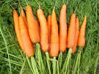

IV. Список литературы
- Казьмин Г.Т. «Сад и огород на БАМе» г. Хабаровск; «Хабаровское книжное издательство»; 1989г.
- Киселев Е.П. «Справочная книга огородника» г. Хабаровск; «Хабаровское книжное издательство»;1996г.
- Орлова Ж.И.; «Всё об овощах» г.Москва; «Пищевая промышленность»; 1990 г.
- Папорков М.А.; «Учебно-опытная работа на пришкольном участке» Москва; «Просвещение»; 1985 г.
- http://www.Wikipedia.ru.ord/wiki/Anthum.

V. Приложения
Приложение 1. Диаграммы «Урожай моркови».

Данные в %.

Данные в граммах.
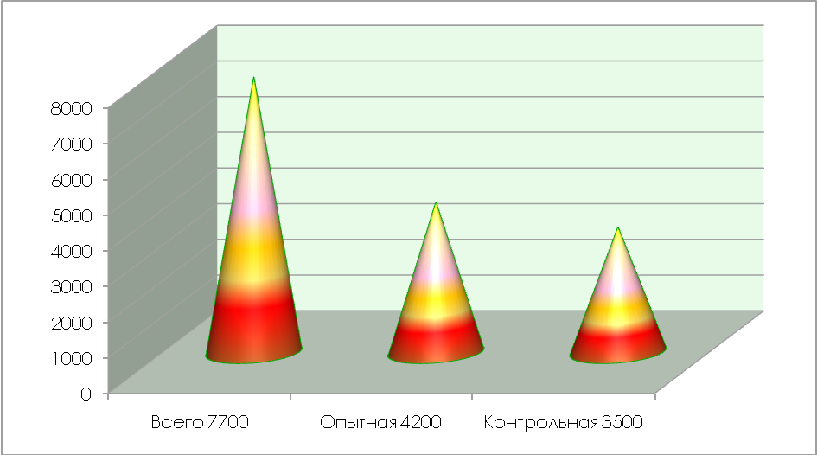

Приложение 2. Вариационный ряд, вариационная таблица, вариационная кривая и средняя величина моркови на контрольной грядке.
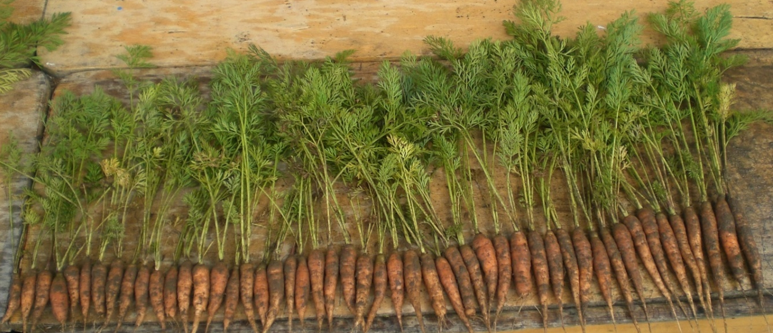
Размер моркови (см). | 5 | 5,5 | 6 | 6,5 | 7 | 7,5 | 8 | 8,5 | 9 | 10 | 11 | 12 | 13 | 13,5 | 14
Кол-во растений (шт). | 1 | 2 | 2 | 3 | 3 | 4 | 5 | 8 | 6 | 5 | 4 | 3 | 2 | 1 | 1

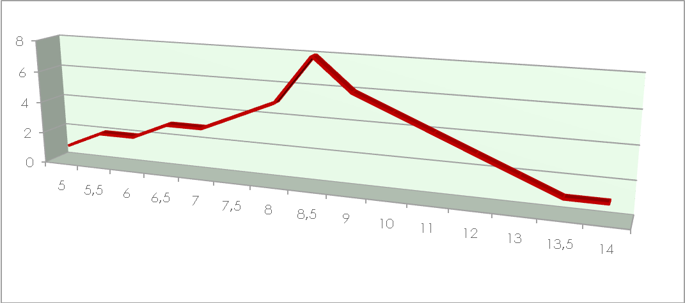

М=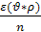 (где М- средняя величина,варианта, частота встречаемости вариант,
знак суммирования, общее число вариант вариационного ряда).

М=(5*1)+(5,5*2)+(6*2)+(6,5*3)+(7*3)+(7,5*4)+(8*5)+(8,5*8)+(9*6)+(10*5)+(11*4)+(12*3)+(13*2)+(13,5*1)+(14*1)
50
М= 5+11+12+19,5+27+30+40+68+54+50+44+36+26+27+14= ^{463,5}
50 50
М= ^{463,5} =9,3 см
50
Приложение 3. Вариационный ряд, вариационная таблица, вариационная кривая и средняя величина моркови на опытной грядке.
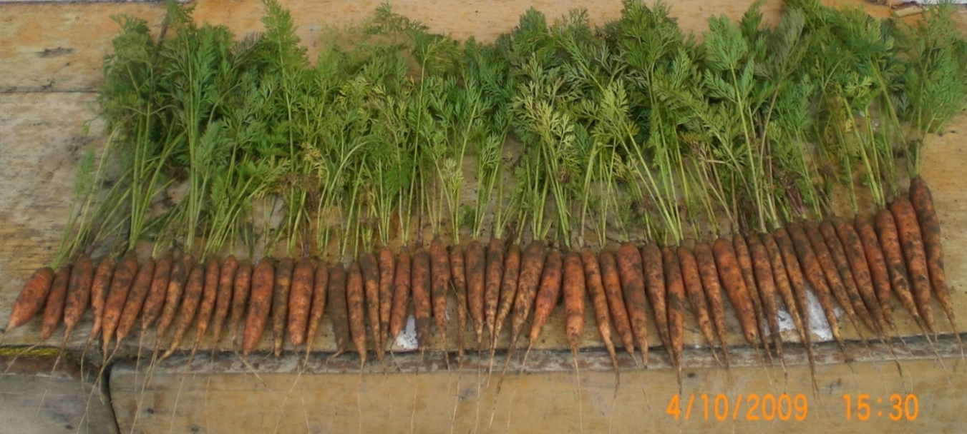

Размер моркови (см). | 7 | 8 | 8,5 | 9 | 10 | 11 | 12 | 12,5 | 13 | 13,5 | 14 | 15 | 16 | 17
Кол-во растений (шт). | 1 | 1 | 2 | 3 | 4 | 6 | 9 | 7 | 5 | 4 | 3 | 2 | 2 | 1

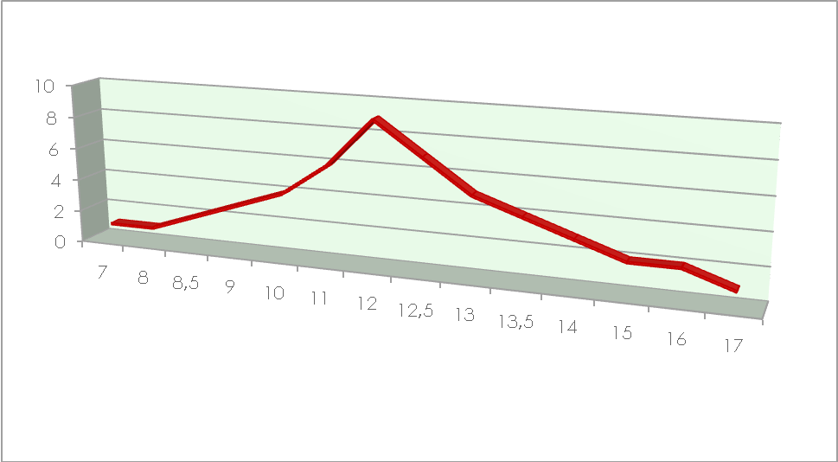

М= (где М- средняя величина,варианта, частота встречаемости вариант,
знак суммирования, общее число вариант вариационного ряда).
М=(7*1)+(8*1)+(8,5*2)+(9*3)+(10*4)+(11*6)+(12*9)+(12,5*7)+(13*5)+(13,5*4)+(14*3)+(15*2)+(16*2)+(17*2)
50
М=7+8+17+27+40+66+108+87,5+65+54+42+30+32+34 М=^{617,5} = 12,35 см
50 50

